아이디어 6번 — 민감도 분석 및 목적함수 보완

1. 배경 및 목적
원논문 식(12)은 아래와 같이 정의되며, $ECC$와 $ρ_{eff}$모두 $K$와 $N_{Memb}$ 두 변수의 함수다. $ρ^{limit}=0.6$이 고정 하이퍼파라미터로 쓰인다.
$K^{*}=\underset{K}{argmax}{ {ECC}^{\left(K, N_{Memb}\right)}}, s.t. ρ_{eff}^{\left(K, N_{Memb}\right)} ≥ρ^{Limit}$.
본 연구는 (1) $ρ^{Limit}$에 대한 민감도를 분석하고, (2) 이 '제약식' 구조 자체의 문제(ECC(K)의 단조성으로 인해 K*가 경계에서 결정되는 현상)를 진단한 뒤, (3) 이를 개선하는 통합 목적함수를 설계·검증하는 것을 목표로 한다. 모든 비교는 원논문과 동일하게 $N_{memb}$(5~10) x K 전체를 격자탐색해, 각 방식 고유의 목적함수를 최대화하는 ($N_{memb}$*, K*) 조합을 자동으로 채택하는 방식으로 수행했다.

2. $ρ^{limit}$ 민감도 분석
$ρ^{limit}$을 0.45~0.75 구간(0.01 간격)에서 세밀하게 스윕한 결과, K*는 $ρ^{limit}$에 정비례해 크게 요동쳤다(예: $ρ$=0.50일 때 K*=800, $ρ$=0.70일 때 K*=450). 그러나 각 $ρ^{limit}$에서 나온 '상위 1~2위 핵심 클러스터'의 관측치 집합은 Jaccard 유사도 0.95~1.0으로 거의 완벽히 유지되었다. 즉 K*라는 숫자는 임의의 문턱값에 민감하게 반응하지만, 실질적으로 발견되는 핵심 운전영역은 안정적이었다.

3. 근본 원인 진단: 목적함수의 경계 밀착 문제
ECC(K) 단독 곡선을 K=100~1000 전 구간에서 그려본 결과, 거의 완벽한 단조증가(0.71→1.00)를 보였다. 이는 '최적화'가 아니라 $ρ^{Limit}$ 제약이 걸리는 경계에서 강제로 멈추는' 구조임을 의미한다. 즉 K*는 내부 최적점이 아니라 경계해(boundary solution)이다.
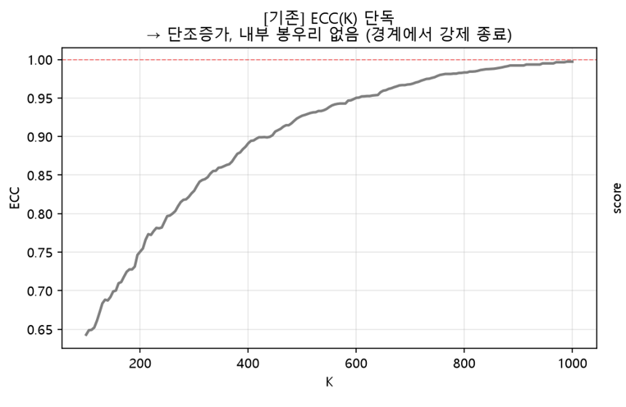

4. 대안 목적함수 탐색 (방식 0~4)

4.1 초기 3방식 비교
방식 | 정의 | 특징
방식0 | 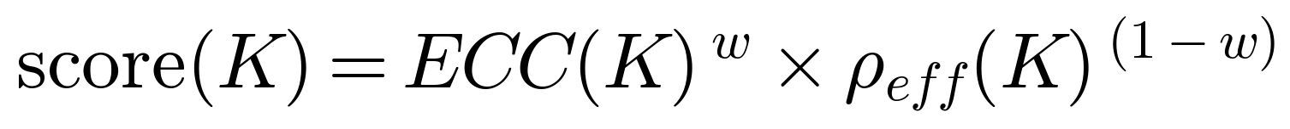 | 단순 곱셈
방식1  (가중조화평균) | 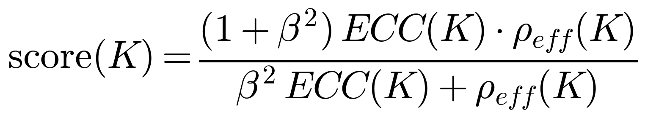 | 방식0과 균형설정에서 자주 수렴
방식2  (정규화 후 곱셈) | 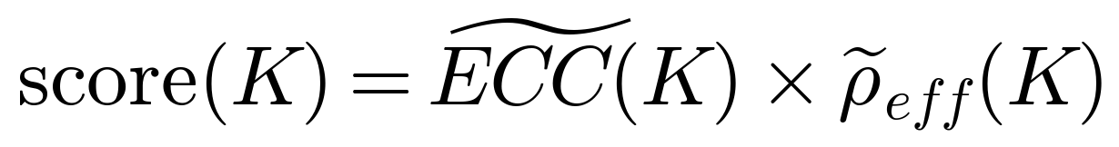 | 극값 의존성으로 실행마다 결과 불안정 → 제외

여러 차례의 독립적 실행(다른 박스 생성)에서 방식0과 방식1은 균형 파라미터(w=0.5, beta=1.0)에서 대부분 일치하거나 근접한 K*를 도출했다. 방식2는 score(K) 곡선이 뚜렷한 봉우리 없이 평평하고 불규칙한 값(예: K=400~430 구간에서 0.459~0.465 사이를 소폭 오르내림)을 보여, 명확한 내부 최적점을 형성하지 못했다. 또한 독립적으로 반복 실행할 때마다 K격자 내 ECC, $ρ_{eff}$의 최솟값·최댓값(정규화 기준)이 달라져 최종 K*가 일관되지 않았다(예: 310, 335, 260 등). 이는 방식2가 자체적으로 재현 가능하고 명확한 최적점을 제공하지 못함을 의미하며, 이에 따라 이후 분석에서 제외했다.
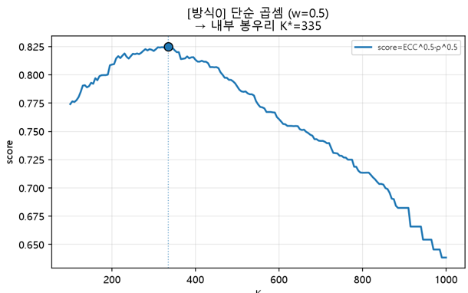
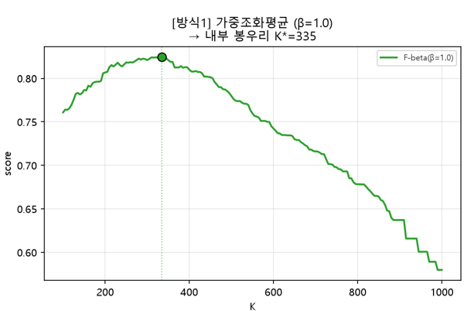

4.2 방식3 도입 — AIC/BIC 스타일 페널티
아래와 같이, 별도의 $ρ_{eff}$지표 없이 ECC 하나와 페널티 파라미터(λ)만으로 내부 최적점을 형성하는 더 단순한 대안을 도입했다.
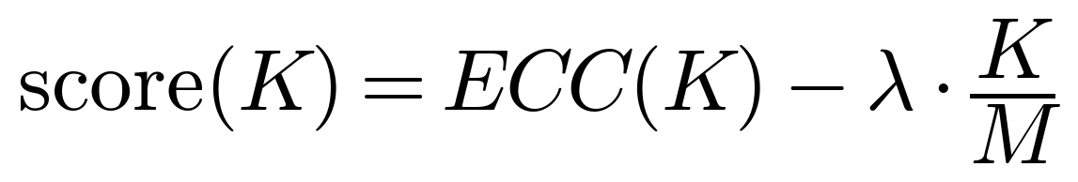
λ=0.5~1.5 전 구간에서 경계가 아닌 내부에 뚜렷한 봉우리가 확인되었으며, λ가 클수록 봉우리가 작은 K 방향으로 이동하는 자연스러운 트레이드오프도 관찰되었다.
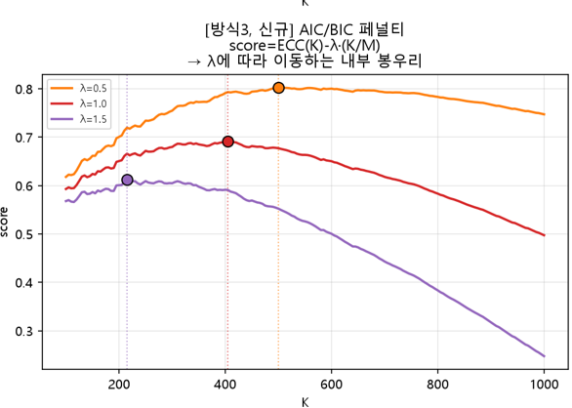

4.3 봉우리(내부 최적점) 형태 검증
ECC(K) 단독(원논문)은 봉우리가 전혀 없는 단조증가였던 반면, 방식0·1·3은 모두 K 격자 중앙 부근에서 상승 후 하강하는 명확한 종 모양 봉우리를 형성함을 시각적으로 확인했다. 이는 '경계에 붙는 기존 구조'와 '내부 최적점을 갖는 신규 구조'의 차이를 명확히 보여준다.

5. Hold-out 검증: $N_{Memb}$ x K 완전탐색 기반
목적함수 곡선이 개선되었다고 해서 실제로 더 나은 운전조건을 찾는지는 별개의 질문이다. 이를 확인하기 위해 training(70%)/confirmation(30%) 분할 후, 원논문과 동일하게 각 방식에 대해 $N_{Memb}$(5~10) x K 전체를 격자탐색해 그 방식 고유의 목적함수를 최대화하는 조합을 채택하고, confirmation 데이터로 검증했다. 방식4(desirability 포함)의 정의는 다음과 같다.

5.1 콘크리트 데이터 결과 ($N_{Memb}$ x K 완전탐색)
방식 | N_Memb* | K* | D_conf(실측) | 기존 대비
기존(rho>=0.6) | 5 | 655 | 0.7192 | 기준
방식0(단순곱셈) | 5 | 205 | 0.6601 | -0.0591
방식1(가중조화평균) | 5 | 205 | 0.6601 | -0.0591
방식3(AIC/BIC) | 5 | 275 | 0.6601 | -0.0591
방식4(desirability 포함, c=30) | 5 | 610 | 0.7192 | ±0.0000

$N_{Memb}$을 5~10 전체로 열어두고 탐색했음에도, 4가지 방식 모두 $N_{Memb}$*=5를 최적으로 채택했다. 콘크리트 데이터에서는 기존 방식이 confirmation 성능 최고치를 기록했다. desirability를 목적함수에 직접 포함한 방식4는 c(desirability 지수)를 30 근처로 조정했을 때 기존과 동등한 수준(차이 0.0000)까지 도달했다.

5.2 Factory 데이터 결과 ($N_{Memb}$ x K 완전탐색, 다른 데이터셋에서의 재검증)
방식 | $N_{Memb}$* | K* | D_conf(실측) | 기존 대비
기존(rho>=0.6) | 5 | 182 | 0.6188 | 기준
방식0(단순곱셈) | 5 | 67 | 0.6188 | ±0.0000
방식1(가중조화평균) | 5 | 67 | 0.6188 | ±0.0000
방식3(AIC/BIC) | 5 | 72 | 0.6188 | ±0.0000
방식4(desirability 포함, c=30) | 5 | 42 | 0.5940 | -0.0248

콘크리트와 성격이 전혀 다른 factory 데이터(14088행, 41변수, 다중반응 15개)에서도 $N_{Memb}$*=5가 4가지 방식 모두에서 일관되게 채택되었다. 방식0과 방식3은 K*가 기존과 완전히 다름(67, 72 vs 182)에도 confirmation 성능이 기존과 정확히 동일했다. 반면 desirability를 강하게 반영한 방식4는 이번에는 오히려 성능이 하락했다.

5.3 참고: 원논문 실제 데이터(제철)에서의 $N_{Memb}$결과와의 대조
원논문이 실제로 사용한 제철(steelmaking) 데이터(Table I, 제1차 split-fold)에서는 $N_{Memb}$에 따라 ECC 최댓값이 $N_{Memb}$ =6(ECC=0.607)에서 나타났으며, $N_{Memb}$ =5(ECC=0.605)가 항상 최적은 아니었다. 이는 본 연구의 콘크리트·factory 데이터에서 일관되게 $N_{Memb}$*=5가 나온 결과가 보편적 현상이 아니라, 이 두 데이터셋이 공유하는 구조적 특성(박스 간 desirability·크기의 균질성, 아이디어 2·3번에서 확인)에서 기인한 것으로 해석된다. 즉 $N_{Memb}$ x K 완전탐색은 데이터셋에 따라 다른 답을 낼 수 있으며, 이번 실험에서 두 데이터셋 모두 $N_{Memb}$=5로 수렴한 것은 우연이 아니라 확인이 필요했던 절차였다.

6. 종합 결론
- 원논문의 K* 선정 방식($ρ^{Limit}$ 제약)은 ECC(K)의 단조성으로 인해 진정한 내부 최적화가 아닌 경계해(boundary solution)이다. 이는 $ρ^{Limit}$을 세밀히 스윕한 민감도 분석과 ECC(K) 단독 곡선 관찰로 실증되었다.
- 방식0(단순곱셈)·방식1(조화평균)·방식3(AIC/BIC 페널티)은 모두 임의의 문턱값 없이 목적함수 자체에서 명확한 내부 봉우리를 형성하는 데 성공했다. 방식2(정규화)는 실행 간 불안정성으로 배제되었다.
- 모든 비교는 $N_{Memb}$(5~10) x K 전체를 격자탐색해 각 방식 고유의 최적 조합을 채택하는 방식으로 수행했다. 콘크리트·factory 두 데이터셋 모두에서 N_Memb*=5가 일관되게 채택되었으나, 원논문이 실제로 사용한 제철 데이터에서는 N_Memb=6이 최적이었던 점에 비추어, 이는 두 검증 데이터셋의 특성에서 기인한 결과로 해석되며 보편적 현상으로 일반화할 수 없다.
- '봉우리의 존재'와 'confirmation 실측 성능의 우수성'은 별개였다. 콘크리트 데이터에서는 기존 방식이 신규 방식들보다 우수했고, factory 데이터에서는 방식0·3이 기존과 동등했다. 두 데이터셋 모두에서 신규 방식이 기존을 확실히 능가한 사례는 없었다.
- desirability를 직접 포함한 방식4는 데이터셋별로 상반된 결과를 보였다(콘크리트: 강한 반영 시 동등 수준 도달, factory: 강한 반영 시 오히려 하락). 이는 '적정 반영 강도'가 데이터 고유의 특성에 좌우됨을 시사하며, 보편적으로 통용되는 단일 파라미터는 존재하지 않는 것으로 보인다.
종합적으로, 본 연구가 제안한 통합 목적함수(특히 방식0, 단순곱셈)는 '하이퍼파라미터($ρ^{Limit}$) 의존성을 제거하면서도 원논문과 동등한 수준의 실무 성능을 유지한다'는 점에서 방법론적 기여를 갖는다. 모든 비교가 $N_{Memb}$ x K 완전탐색을 통해 이루어졌다는 점에서 원논문의 탐색 절차를 충실히 재현했으며, 이는 '원논문보다 더 나은 해를 찾는다'는 강한 주장이 아니라, '더 적은 임의성으로 동등한 신뢰도의 해에 도달한다'는 방법론적 견고성(robustness) 차원의 기여로 정리하는 것이 정확하다.

7. 한계 및 후속 과제
- 본 검증은 콘크리트, factory 두 데이터셋, 각 1회의 training/confirmation 분할에 기반한다. 분할 시드를 바꿔가며 반복 검증하면 결론의 통계적 신뢰도를 높일 수 있다.
- 방식4의 desirability 반영 강도(c)는 데이터마다 최적값이 다르다는 것이 확인되었으나, 이를 데이터로부터 자동으로 추정하는 방법은 제시하지 못했다.
- 계층적 클러스터링의 나무 구조상, 서로 다른 K*가 동일한 '최대 클러스터'를 가리키는 현상이 반복 관찰되었다(콘크리트·factory 모두). 이 구조적 특성 자체가 흥미로운 후속 연구 주제가 될 수 있다.

